前行中的射频能量采集技术

来源:互联网
能量采集是实现低功耗电子器件(如无线传感器)长期免维护工作的一项关键技术。通过捕获环境中的多余能量(如照明、温差、振动和无线电波(射频能量))，完全可以让低功耗电子器件正常工作。在这些微功率能源中，来自射频发射器的能量具有独特的优势，包括随距离变化可预测和一致的功率，从而允许能量采集器远离能源的束缚。
环境射频能量如今可以从全球数十亿个无线发射器获得，包括移动电话、手持无线电设备、移动基站以及电视/无线广播台等。捕获这类能量的能力有助于创建新的无电池设备，并允许电池供电设备通过无线方式实现点滴式充电。除了环境射频能量外，还有一种方式是使用专门的发射器发送功率，这能使无线电源系统提供更高的性能。在许多应用中这是首选的解决方案，但成本比较高。政府法规一般将使用免许可频带的无线电设备输出功率限制为4W有效全向辐射功率(EIRP)，就像射频标签(RFID)询问器那样。作为对比，基于模拟技术的早期移动电话的最大发射功率为3.6W，而Powercast公司的新款TX91501发射器功率为3W。
环境射频(RF)能量采集有个明显吸引人的地方，即收集的是完全“免费的”能量。虽然具有这种能力的设备在充电时可以移动，但许多射频能量采集方案要求使用指向已知能源(如移动基站)的定向天线。在移动电话领域的应用前景是能够收集足够多的环境射频能量来与移动手机的待机功耗相匹配。如果可能的话，那么移动电话将具有连续的待机能力，而不仅仅是几天时间。虽然这种特殊应用目前还不实用，但许多系统级要素的汇集正在推动适合其它应用的环境射频能量采集方案。这些要素包括低功耗元件不断普及、有更多的发射器作为能源、无源射频采集器的射频灵敏度提升以及低等效串联电阻(ESR)双层电容(也称为超级电容)的推广。
诸如微控制器等低功耗电子元件的制造商正在不遗余力地降低元件功耗，同时提高性能。来自这些公司的数据手册和其它行销广告都在有意宣传几个纳安级的待机电流，以及能够从电压不到1V的电池进行升压的片上DC/DC转换器。其它元件(如传感器等)被越来越多地设计成有助于降低总体系统功耗的无源器件。这对无电池设备来说尤其重要。通过充分的实时能量采集，无电池设备可以连续运转，但如果能量太低，就必须先储存起来，直到足够维持一次工作周期。随着元件功率水平的降低，由能量采集技术供电的系统可以工作得更加频繁。
无线电发射器的数量，特别是用于移动基站和手机的发射器数量正在不断增加。据ABI Research公司和iSupply公司估计，移动手机用户数量近期已经超过50亿，ITU估计其中有10亿多是移动宽带用户。此外还有众多的Wi-Fi路由器以及诸如笔记本电脑等无线终端设备。在一些城市环境中，有可能检测到数百个Wi-Fi接入点。在短距离范围内，比如同一房间内，可以从发射功率为50mW至100mW的典型Wi-Fi路由器中收集到微小的能量。在更长距离的情况下，需要使用具有更高增益的更长天线才能真正收集到来自移动基站和无线广播塔的射频能量。2005年，Powercast公司在距一个小型5kW AM广播电台1.5英里(大约2.4公里)的地方成功演示了环境能量采集的实现。
无源射频接收器或射频能量采集器件(如Powercast公司的P2110 Powerharvester接收器)工作时的射频输入电平要大于等于-11dBm。提高射频灵敏度允许在距射频能量源更远的距离范围内实现射频至直流(RF/DC)电源转换，但随着距离的增加，可用功率将降低，充电时间将延长。低漏电流的能量存储技术非常重要，特别是在输入功率非常低时，这样才能最大限度地减小采集到能量的损失，使能量采集过程尽可能高效。
射频能量采集器的一个重要性能是在宽范围的条件下正常工作的能力，包括输入功率和输出负载电阻的变化。例如，Powercast的射频能量采集元件无需额外的耗能电路来实现最大功率点跟踪(MPPT)，而这是将太阳能转换为电能等其它能量采集技术不可或缺的。Powercast元件可以在很宽的工作范围内保持较高的射频至直流转换效率，因而具有跨应用和OEM设备的扩展性。能够适应多频带或宽带频率范围并且支持自动频率调谐的射频能量采集电路可以进一步提高输出电能，也因此能扩展移动性，简化安装。Powercast元件采用标准50Ω输入阻抗设计，不仅有利于缩短设计时间，而且支持使用现成的天线。
图1显示了Powercast P2110 Powerharvester接收器在多个频段的性能，包括中心频率为915MHz的工业-科学-医疗(ISM)频段。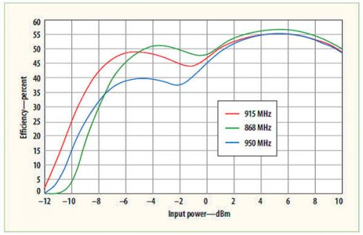
图1：图中曲线显示了P2110 Powerharvester模块在三种ISM频段工作时射频输入功率与转换效率的关系。
存储利用能量采集技术捕获到的能量有几种方式，包括传统的可再充电电池、新兴的薄膜电池和电容。在过去20年中，锂(锂离子)电池、镍氢电池(NiMH)和薄膜电池都有了长足的发展。随着能量密度的提高和封装尺寸的缩小，这些产品已被成功地用于长时间地维持微功率传感器设备运转。这些产品的缺点是，就像一次性电池那样，可再充电电池也有有限的寿命和充电次数，最终必须要更换。这正是许多行业需要考虑和研究能量采集与替代性能量存储方案(如超级电容)的原因。
传统的超级电容或众所周知的电化学双层电容器(EDLC)在2.5V或5V时具有数百欧姆的ESR值，这种电容在能量储备应用中已经有30多年的使用历史了，包括用作各种消费设备(如录像机、收音机和其它电子系统)时钟的后备能量。这些时钟在低电压下工作时消耗电流不到10μA，在许多电路的实时时钟(RTC)应用中也有使用。这些低功耗应用发现，EDLC器件是必须被频繁更换的电池与在实用封装(如钮扣电池)下无法提供足够电荷存储的静电/电解电容之间的极好折衷产品。
针对客户的要求，在过去10年中业界开发出了低ESR的EDLC电容。这种电容能够在高脉冲功率应用中的接近5V电压条件下提供数安的电流。这种EDLC电容体积小，ESR值低(2OmΩ至50mΩ)，容量大(6.8mF至1F)，额定工作电压范围是2.5V至20V。这些电容可以提供许多应用要求的数安培的高电流脉冲，比如无线条码扫描机、智能抄表系统以及许多类型的GSM/GPRS蜂窝应用。这些低ESR元件现在还设计用于微功率能量采集系统等新兴应用，因为它们具有两种独特性能：低漏电流和低ESR。现在这些电容已经代替其它电容或其它小型电池成为这类应用的首选。例如AVX公司的BestCap元件就具有低ESR、低漏电流和高电流脉冲特性，非常适合环境能量采集使用。它们不仅具有很小的ESR值，而且具有不到几个微安的低漏电流。
图2是EDLC电容的横截面图。从图中可以看到两个由电解液包围着的纳米颗粒活性碳层，电解液中间则有一个“隔离”层。这两个碳层与集电极相接触，并由集电极将电流输送到外部。这两个碳层由两个串联电容组成，因此命名为双层电容或DLC。由于电容内的电荷载体实际上处于离子态，因此使用了术语电化学DLC(或EDLC)。这张图也显示了简单的原理，其中电荷主要集中在集电极-碳接口。电容(C)直接正比于有效面积(A)，并反比于这些电荷(或C a A/d)之间的隔离距离(d)。双层电容的正负电荷之间的间距在纳米范围，这正是EDLC电容容量如此大的原因(因为这个间距要比静电电容的电荷间距小好几个数量级)。
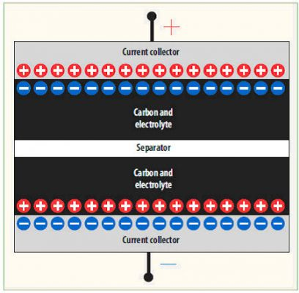
图2：电化学双层电容(EDLC)的横截面图。
基于含水电解液的BestCap器件使用质子(一种最小的离子)作为电荷载体。与使用较大离子的其它超级电容技术相比，这种电容设计方法可实现每单位有效面积更低的ESR。由于其自身设计实现了更小的漏电流，BestCap架构也具有更高的可靠性。这种技术还可以在相同封装内构建不同的电容，最终能够在同一封装尺寸下灵活地实现不同的额定电压。这种封装内部不需要外部平衡。
环境中的无线电波数量非常庞大，特别是在人口稠密的城市内，而且频率范围越来越大，功率水平越来越高。如果这种自由流动的射频能量能够被有效和高效地采集，那么这些无线电波就能够成为一种独特且广泛可用的微能源。数量不断增加的无线发射器将导致射频功率密度和可用性日渐提高。专用功率发射器将进一步使可实现、可预测的无线电源解决方案成为可能。随着电子元件功耗的持续降低、无源射频接收器灵敏度的提高以及低ESR双层超级电容性能的改进，通过射频能量采集方式实现无绳充电的实用性应用将不断推陈出新。

